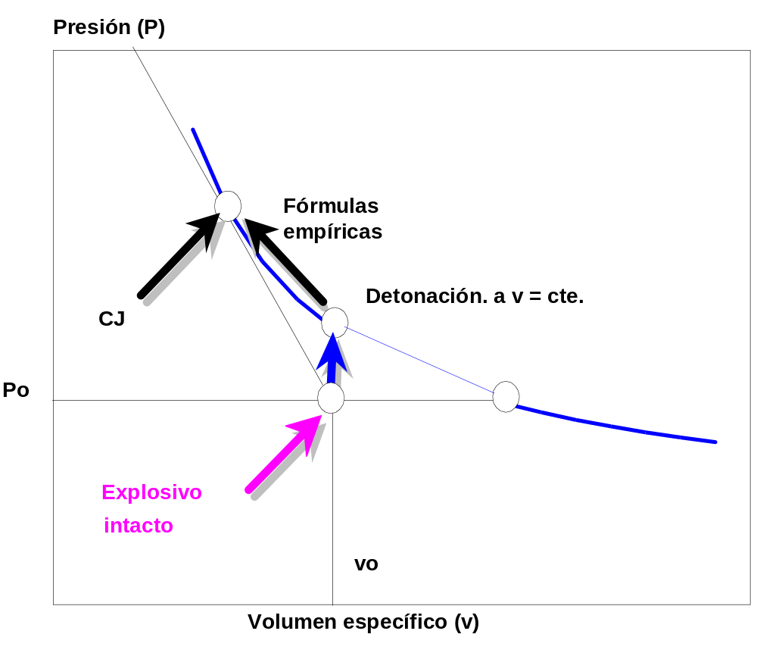

Fig.: Hugoniot: Esquema del método empleado en la
norma UNE 31002.

